

universitas 17 agustus 1945 samarinda

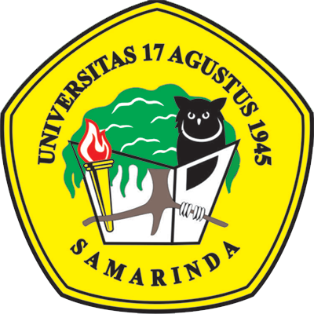
Sertifikat
Diberikan Kepada :

Sulistiani
141110015009037
Sebagai Peserta
“ PELATIHAN SIAKAD Dan ELEARNING MABA 2014 ”
Di Lingkungan Universitas 17 Agustus 1945 Samarinda
Dilaksanakan di LAB. Komputer UNTAG 1945 Samarinda
Samarinda, 15 September 2014
Rektor, Instruktur,
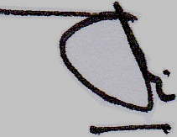
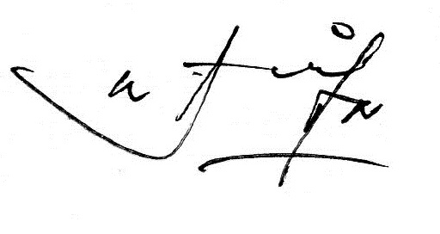

Prof. Dr. H. Eddy Soegiarto K, S.E., M.M. Jumani, S.Hut., M.P.
NIP. 19541020 198503 1 001 NIK. 62.17.1.0049

